Black lives matter

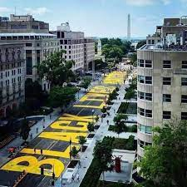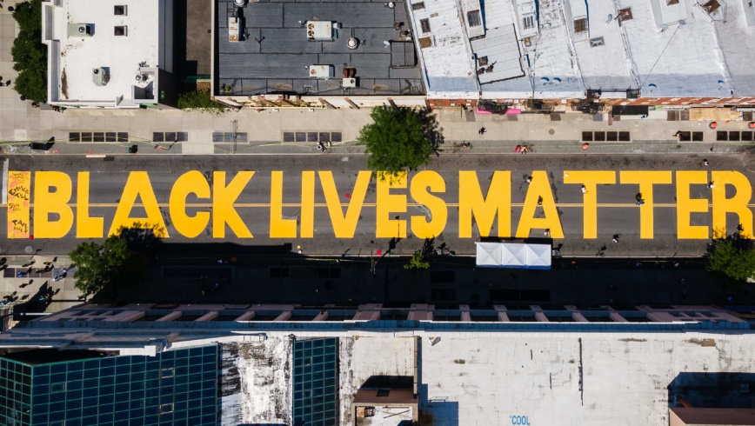
“Il murale della Discordia”: questa scritta situata a Washington DC nella 16st Street, verso la casa Bianca, occupa circa due isolati.

Black lives matter e la sua storia:
Il movimento “Black lives Matter” nasce nel 2013 in Florida, quando George Zimmerman, ventinovenne locale, viene prosciolto dall’accusa di omicidio del diciassettenne afroamericano Trayvon Martin, ucciso nel febbraio 2012 con colpi d’arma da fuoco.
In questo momento, tre donne afroamericane lanciano l’hashtag #BlackLivesMatter in risposta al proscioglimento di Zimmerman. La morte di Trayvon Martin diventa la miccia che porta alla nascita del movimento, che inizialmente si sviluppa esclusivamente online, il cui intento è di mettere in luce la disparità di trattamento che i membri della comunità nera subiscono ogni giorno, non solo per quanto riguarda la violenza razzista, ma in tutte le dinamiche sociali ed economiche americane.
Black Lives Matter arriva nelle strade nell’estate 2014, quando gli omicidi commessi da parte di agenti di polizia fanno esplodere la protesta nelle comunità afroamericane.
Il movimento, che si è radicato velocemente attraverso tutto il paese grazie ai social media, nasce e cresce come un grassroot movement, senza veri e propri leader che lo rappresentino o che dettino la linea, bensì caratterizzato da una struttura decentralizzata, fortemente radicata sul territorio e in cui le rivendicazioni partono dal basso.
La morte di George Floyd, maggio 2020, ha nuovamente reso il movimento oggetto dell'attenzione dei media internazionali, non solo per la violenza spesso ricorrente tra gli arresti degli afroamericani, ma anche per le parole pronunciate da Floyd sul punto di morte.
“I can’t breathe” è stata infatti l’ultima frase di Eric Garner, un uomo di colore disarmato che è stato ucciso nel 2014 dopo essere stato soffocato da un agente di polizia di New York.
Dietro al movimento Black lives matter vi è pertanto sia la solidarietà ai neri americani dopo l’uccisione di molti, ma anche la sensibilizzazione della perdurante discriminazione sociale, economica e culturale di questi cittadini di etnia diversa. La cornice del Covid-19 ha dato ulteriore urgenza e impeto alle rivendicazioni. La speranza di chi ha protestato è che si giunga presto ad una svolta e che un reale cambiamento sia finalmente possibile.
BERTI GAIA III C

